实验2 Java语言编程基础
- 实验目的
1．进一步熟悉Java语言的编程环境
2．初步掌握Java提供数据类型及表达式的使用
3．初步掌握Java控制语句的使用
- 实验内容
(1)在D盘建立sy2的子文件夹，本次实验中输入的源文件放在该文件夹下；
(2)java args[]做参,输入如下代码
public class A{
public static void main(String[] args) {
System.out.print("值="+args[0]);
}
}
①在命令提示符窗口利用javac编译程序
②在命令提示符窗口利用java A qqqq,查看结果；你的截图：
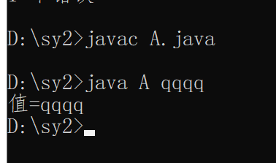
将qqqq改成其他，再次运行。你的截图：
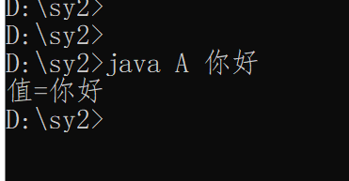
③用java A，查看结果，是否有错误信息出现？
答：有错误信息出现。
因为我们在main函数中访问了参数args的第一个元素，但是我们没有在运行的传给main函数参数，所以会有数组访问越界异常。
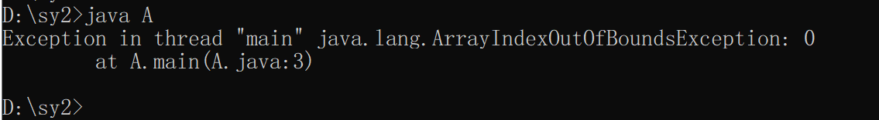
(3)数据类型的练习
随意选择若干变量名，将其分别定义为整型、浮点型、字符型、布尔型并赋适当初值，并输出结果。可参考下面的代码。
public class B {
public static void main(String args[]) {
byte b=0x55;
short s=0x55ff;
int i=1000000;
long l=0xffffL;
char c='a';
float f=0.23F;
double d=0.7E-3;
boolean B=true;
String S="这是字符串类数据类型";
System.out.println("字节型变量 b = "+b);
System.out.println("短整型变量 s = "+s);
System.out.println(" 整型变量 i = "+i);
System.out.println("长整型变量 l = "+l);
System.out.println("字符型变量 c = "+c);
System.out.println("浮点型变量 f = "+f);
System.out.println("双精度变量 d = "+d);
System.out.println("布尔型变量 B = "+B);
System.out.println("字符串类对象 S = "+S);
}
}
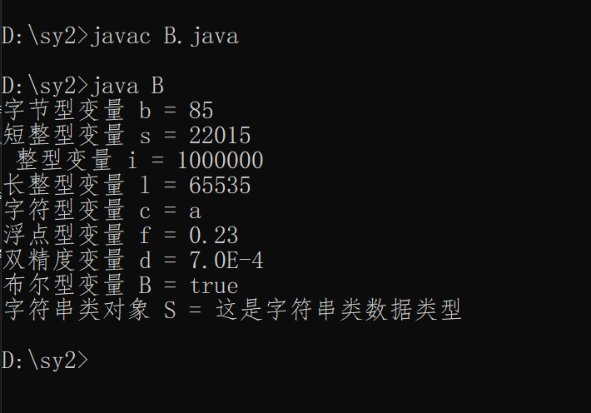
（4）选择结构的练习
运行程序后从键盘输入数字1/2/3 后，可显示抽奖得到的奖品,输入1，表示抽中一辆汽车,2表示笔记本电脑，3表示一台冰箱；如果输入其它数字或字符显示“没有奖品给你!”
import java.io.*;
public class C {
public static void main(String args[]) {
char ch;
System.out.println("按 1/2/3 数字键可得大奖!");
try{
ch=(char)System.in.read();
//------------我的代码--------------
switch(ch){
case '1' :
System.out.println("抽中一辆汽车"); break;
case '2' :
System.out.println("笔记本电脑"); break;
case '3' :
System.out.println("一台冰箱");break;
default:
System.out.println("没有奖品给你");
}
//-----------------------------------------
catch(IOException e){}
}
}
再次改写程序，D.java，用if-else实现上述功能。你的代码：

import java.io.*;
public class D {
public static void main(String args[]) {
char ch;
System.out.println("按 1/2/3 数字键可得大奖!");
try{
ch = (char)System.in.read();
//用switch-case实现，此处代码同学们实现
if(ch == '1')
System.out.println("抽中一辆汽车");
else if(ch == '2')
System.out.println("笔记本电脑");
else if(ch == '3')
System.out.println("一台冰箱");
else
System.out.println("没有奖品给你");
}
catch(IOException e){}
}
}

（5）数组的练习
一维数组，对任意10个整数从大到小排序并输出。你的代码：
import java.util.Comparator;
import java.util.Random;
import java.util.Arrays;

public class C{
public static void main(String[] args){
Random r = new Random();
Integer[] numbers = new Integer[10];
for(int i = 0; i < 10; i ++)
numbers[i] = r.nextInt(100);
Arrays.sort(numbers, new Comparator<Integer>() {
@Override
public int compare(Integer o1, Integer o2) {
return o2 - o1;
}
});
for (int i : numbers) {
System.out.print(i + " ");
}
}
}
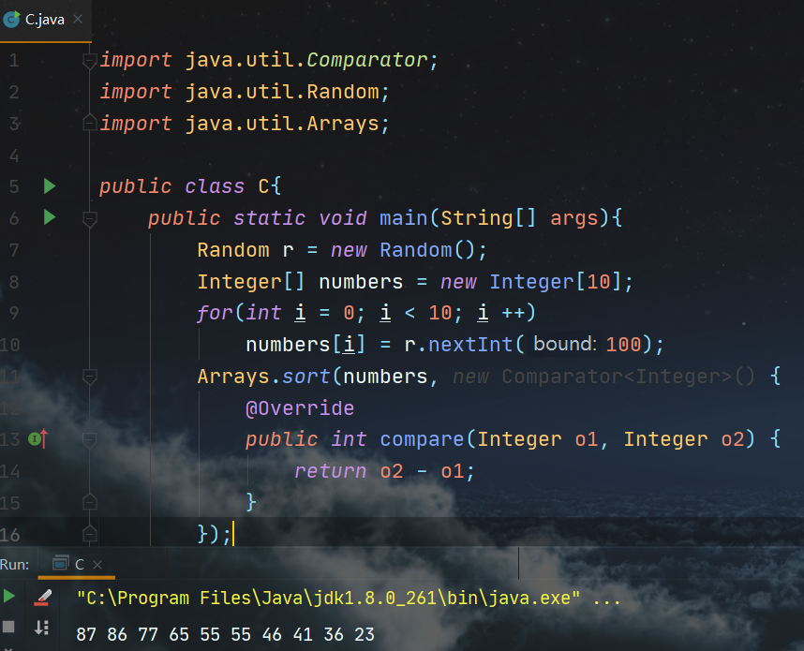
3、实验总结
进一步熟悉了Java语言的编程环境，初步掌握Java提供数据类型及表达式的使用，初步掌握Java控制语句的使用

